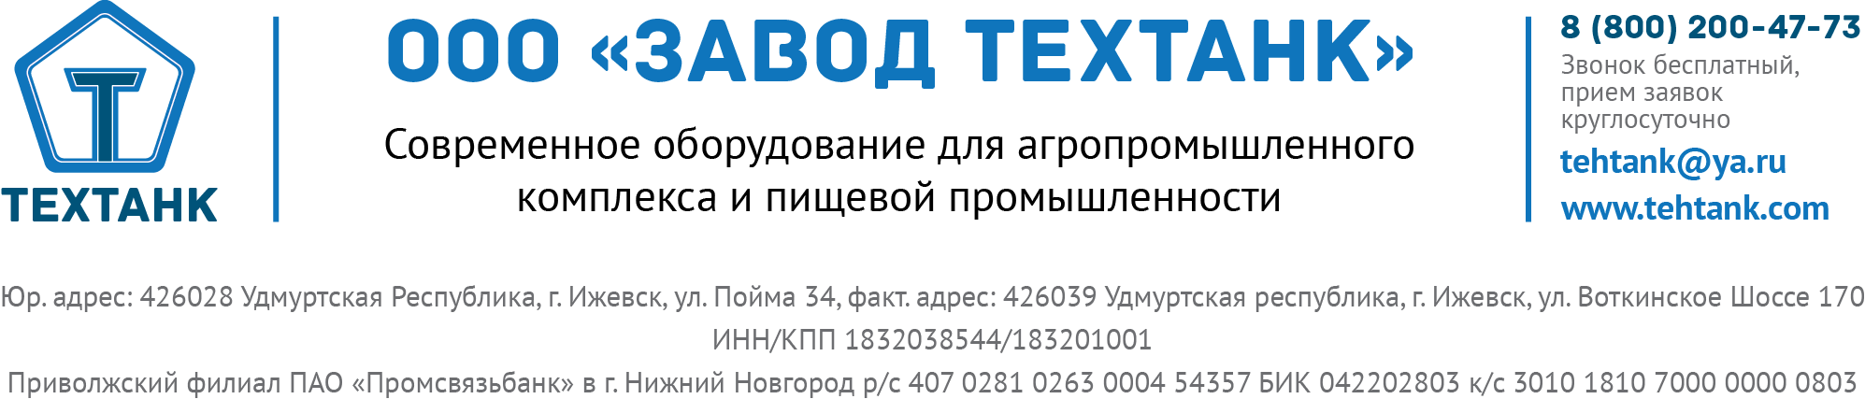
Коммерческое предложение
Коммерческое предложение на горизонтальный термос 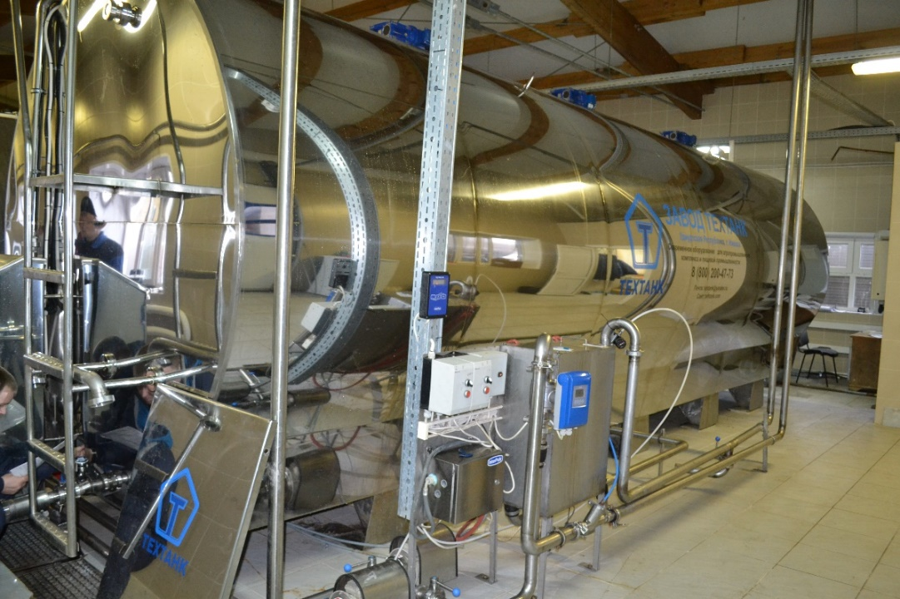
Назначение: приемка и хранение жидких молочных продуктов.
Конструкция:
- теплоизолированная поддержание температуры внутри резервуара (теплоизоляция ППУ обеспечивает сохранение температуры охлажденного молока, повышение не более, чем на 1°С в сутки).
- средства измерения объема – трубка мерная /датчик гидростатического давления (РМ-А, РМ-Г)
- подключение к CIP – мойке, емкость оснащена нержавеющей моющей головкой, что позволяет промывать внутреннюю емкость на 360˚ С.

Гарантийный срок – 12 месяцев.
Оплата 70% / 30%
Доставка до Вашего адреса по тарифам транспортной компании или самовывоз
С Уважением, ООО «ЗАВОД ТЕХТАНК»
Тел. 8-800-200-47-73

